

**大四班一日生活**

11月27日

、月日

* **出勤情况**

今天来园24人，4人请假。丁曼婷、王知霖、黄梓宸、许诺言、冯欣、王楷博、阴少帅小朋友事假。

集体活动

科学《巧提沙》

这是一节有关沙子的科学活动。沙子取材于幼儿生活中的游戏，对于沙子幼儿有一定的认识：细碎，易流于指缝间。沙有干沙和湿沙之分，沙中放入一定量的水，湿沙用力压紧就能紧紧抱在一起。本次活动就是利用不同的材料让幼儿不用手提，借助工具把沙杯提起来，引导幼儿通过猜想、实验验证等方法经历过程，用科学的态度发现生活中的一些小秘密。

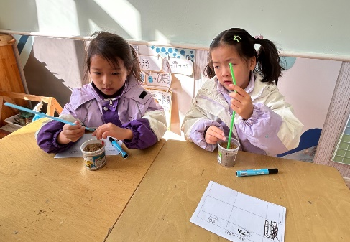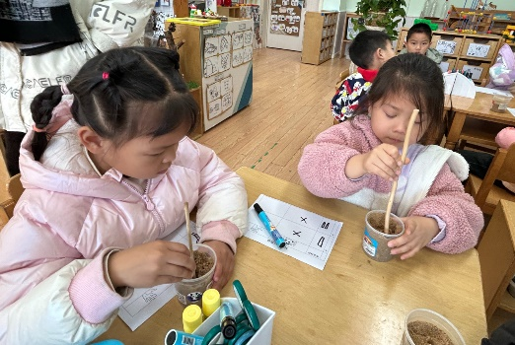

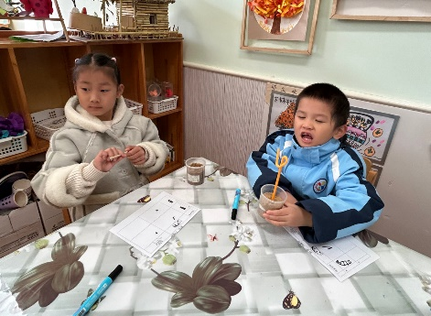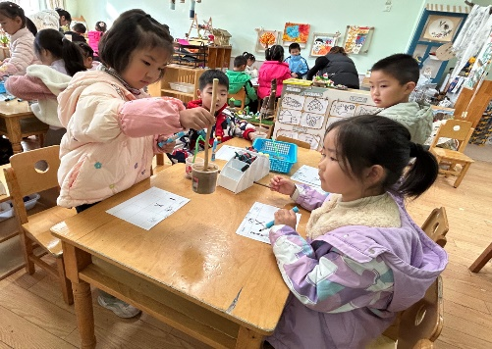

王诺婉、王若鑫、王秋瑶、胡奕可、蒋翊晗、张奕涵、刘锦宥、徐梓赫、郑书韵、杨易、徐佳伊、郑书韵、李慕妍、李璟睿、魏锦宸、章昕媛、申晓文、徐筱晞、谭沁、周艺天、吴文欣、张悦威、谌睿、宗韫玉、梁峻晰、徐诺等小朋友们能够在活动中巧提沙的过程中学会比较、判断不同材料的特征，通过尝试各种不同的工具，探索巧提沙的方法，

户外游戏

上午，孩子们进行了练习跳绳，他们努力地坚持练习跳绳地甩绳、双脚并拢跳及连续跳地要点。

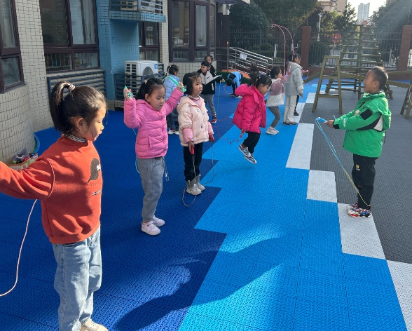

区域游戏

上午，孩子们根据自己的兴趣选择区域进行游戏。

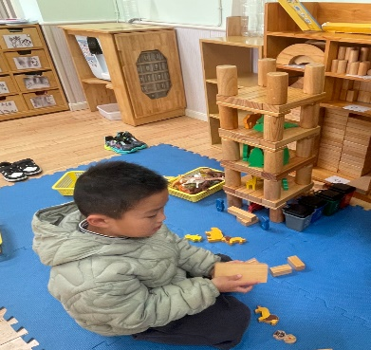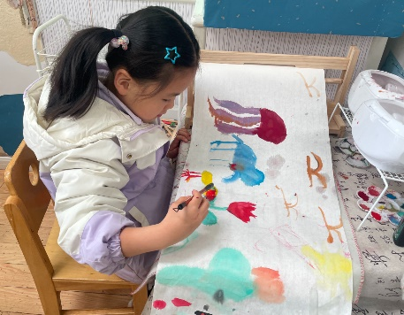

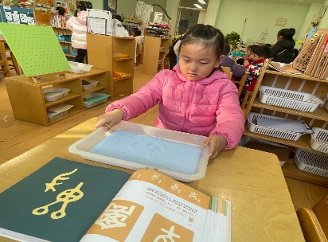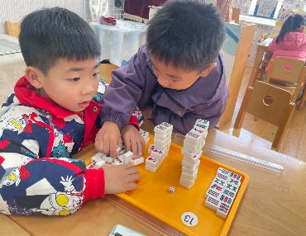

本周食谱

今天是周三，食谱如下。

